18.1.1平行四边形的性质(1)
学习目标：1.理解并掌握平行四边形的定义2.掌握平行四边形的性质定理
一、自学探究
1.平行四边形的定义·
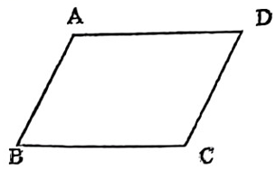
(1)定义:
几何语言：
(2) 平行四边形的表示方法：

2.平行四边形的性质
(1)共性：一般四边形的性质：

(2)特性：(用文字语言、几何语言两种语言表述)
关于角的性质：
几何语言：
关于边的性质：
几何语言：
3. 两条平行线之间的距离：(1)定义：
(3) 性质:
二、典例分析
例1.已知:如图,在▱ABCD 中,点E、E分别在 AB、DC 上, AE=CF.求证: AF=CE.
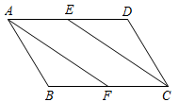

例2.(1)在□ABCD中,∠A=50°,求∠B、∠C、∠D的度数.
(2)在▱ABCD中, ∠A=∠B+40°, 求∠A的邻角的度数.
(3)平行四边形的两邻边的比是2：5，周长为28cm，求四边形的各边的长.
(4)在□ABCD中, 若∠A:∠B=2:3,求∠C、∠D 的度数.

三、课堂练习
1. (1)在▱ABCD中, ∠A=75°,则∠B= 度,∠C= 度.
(2)在▱ABCD中,∠A-∠B=40°,则∠B= 度.∠C=
(3) ▱ABCD 的周长为35cm,且AB:BC=3:4,那么 AD= cm,CD= cm.

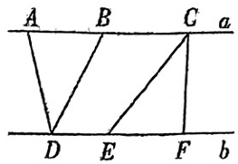
2. 如图, 已知直线 a//b,点 A、B.、C 在直线 a 上, 点 D,E,F在直线b上, AB=EF=2, 若△CEF 的面积为 5,则△ABD 的面积为 .

3. 如图, 在▱ABCD中, AC为对角线, BE⊥AC, DF⊥A,E、F为垂足:求证: BE=DF

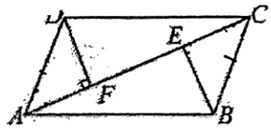

四、课堂小结： 收获是 .
五、限时作业
1.已知一个平行四边形的两对角和为214°，则这个平行四边形相邻的两内角的度数分别为
2.在下列图形的性质中，平行四边形不一定具有的是( )
A. 对角相等 B.对角互补 C.邻角互补D.内角和是 $360°$
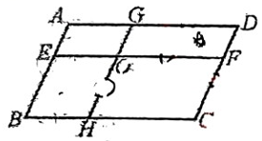
3.如图:在 ABCD 中, 如果 EF//AD,GH//CD, EF 与GH 相交于点 O.那么图中的平行四边形一共有()
A.4个 B.5个 C.8 个 D.9个

4.如图, 在△ABC 中, AD平分∠BAC.点M、E、F分别是AB、AD、AC上的点; 四边形 BEFM 是平行四边形, 求证: AF=BM.
